ONTRUIMINGSPLAN

BIJ BRAND EN CALAMITEITEN

VOOR DE

ROEI ACCOMMODATIE

CROOSWIJKSEBOCHT

VAN DE
ROEIVERENIGING RIJNMOND (RVR)
EN DE
STICHTING ROEIVALIDATIE (SRV)

CROOSWIJKSEBOCHT 100
3034 NC ROTTERDAM
TELEFOON: 010 412 99 18

Goedkeuring brandweer

INHOUD

1  2  3  4  5  6  7  8  9 | INLEIDING EN TOELICHTING  SITUATIETEKENING  GEBOUW-, INSTALLATIE EN ORGANISATIE-  GEGEVENS  ALARMERINGSPROCEDURE IN- EN EXTERN  WIJZE VAN ONTRUIMING EN ORGANISATIE  WAT TE DOEN BIJ BRAND  TAKEN AANWEZIG KADER  TEKENINGEN EN DAAROP GEBRUIKTE SYMBOLEN  LOGBOEK ONTRUIMINGSPLAN | 3  3  4  5  5  5  6  6  11

1. INLEIDING EN TOELICHTING

Ook in en om onze roei accommodatie van RVR/SRV hier aan de Crooswijksebocht 100 kunnen zich calamiteiten voordoen die het noodzakelijk maken het gebouw zo snel mogelijk te verlaten.

Dat kan zich voor doen bij
- brand
- stormschade
- gaslekkage
- andere voorkomende gevallen
Naast de genomen preventieve maatregelen is dit ontruimingsplan er voor hoe onder dergelijke omstandigheden te handelen.

Voorwaarde is dat zoveel mogelijk gebruikers van het gebouw bekend zijn en zonodig (opnieuw) bekend worden gemaakt met dit ontruimingsplan; in elk geval bij de bestuur- en kaderleden, kantoorpersoneel en kantine medewerkers van zowel RVR als van SRV!
Dit is van groot belang omdat RVR en SRV vrijwilligersorganisaties zijn die in steeds wisselende aantallen en wisselende gebruikers aanwezig zijn.

De uiteindelijke verantwoordelijkheid voor de roei accommodatie ligt bij het bestuur van de Stichting Exploitatie Roeiaccomodatie Crooswijksebocht subsidiair de besturen van RVR en SRV als gebruikers

2. SITUATIETEKENING

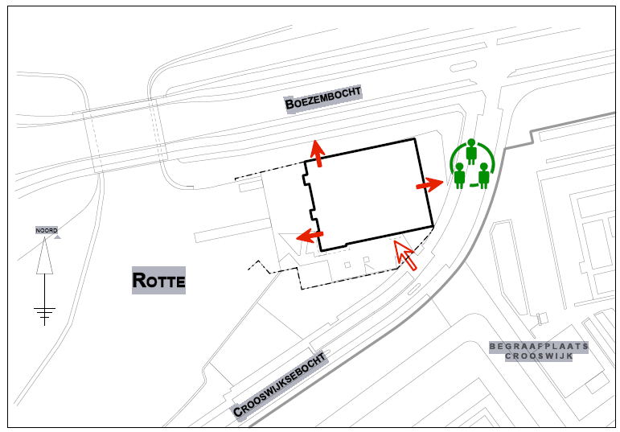
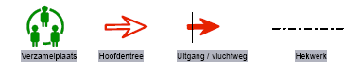

3. GEBOUW-, INSTALLATIE- EN ORGANISATIE-GEGEVENS

Gegevens van het object:

Naam: Roeiaccomodatie RVR en SRV
Adres: Crooswijksebocht 100
Telefoon: 010 412 99 18

Openingstijden:
in beginsel alle ochtenden en middagen, ook in het weekend, in het zomerseizoen ook avonden.

Aantal aanwezige personen:
wisselend, minimaal 1, maximaal ca 100 (bij festiviteiten); gemiddeld op roeitijden 5-25.
’s Nachts is er niemand aanwezig.

Het gebouw heeft geen verdiepingen, alles is gelijkvloers.
De belangrijkste ruimtes zijn (zie ook tekeningen hoofdstuk 8):
- de botenloods
- de werkplaats (2 compartimenten)
- de roeibak
- de kantine
- 2 kleedkamers
- 2 bestuurskamers
- 1 voorraadhok

Installaties en blusmiddelen (zie ook tekeningen hoofdstuk 8):
- 2 brandslangen (werkplaats en in de hal bij ingang)
- 3 CO2 blusapparaten (in de kantine, in de 2 werkplaatsruimtes)
- 1 schuimblusapparaat in het SRV-kantoor
- 2 poederblusapparaten (in botenhal naast werkplaats- en toegangsdeur vanuit de hal)
- nood- en transparantverlichting
- (nood)deuren naar buiten (in de botenloods bij roldeur aan Gordelwegzijde en in de roeibak)
- vastzetinstallatie
- 2 rookmelders (in de hal naar het SRV-kantoor en in de werkplaats)

Toegangen voor de brandweer van buiten zijn:
- de hoofdingang (met sleutel)
- kantinedeur (Rotte-zijde; ruit inslaan)
en wellicht (indien gesloten moeilijk te openen)
- (een van) de drie roldeuren van de botenloods
- de nooduitgang van de botenloods (Gordelweg-zijde)
- de nooduitgang van de roeibak (Crooswijksebocht-zijde)

Alarmering:

Bij gebrek aan een brandalarminstallatie moet in geval van brand dat
luid geroepen worden naar alle aanwezigen.

Bedrijfshulporganisatie:

De coördinatie van de ontruiming moet door respectievelijk een aanwezig bestuur- of kaderlid, kantoor- of kantine medewerker op zich worden genomen.

Locaties van het ontruimingsplan:

- in de kantine op de bar
- in de gang naast de deur van het SRV kantoor
- in de kantoren van RVR en SRV

4. ALARMERINGSPROCEDURE INTERN EN EXTERN

Interne alarmering

Onmiddellijk een of meerdere aanwezige bestuur- of kaderleden, kantoor- of kantinemedewerker waarschuwen.
Een van hen neemt de coördinatie op zich en draagt zorg dat alle aanwezigen worden gewaarschuwd en opgedragen het gebouw te verlaten en zich naar de verzamelplaats bij het ingangshek aan de Crooswijksebocht te begeven.

Externe alarmering

Bij brand: vaste telefoon direct (zonder 0) alarmnummer 51;
mobiele telefoon: alarmnummer 112

- meld je naam
- naam en adres/plaats van het gebouw (Crooswijksebocht aan de Rotte bij de Gordelweg)
- aard van het incident en eventuele bijzonderheden

5. WIJZE VAN ONTRUIMING EN ORGANISATIE

Een ieder die een brand- of ontruimingsmelding maakt geeft in principe opdracht tot ontruiming en alarmeert aanwezige kaderleden en helpt mee anderen te waarschuwen.

Tot overzicht bestaat dient het hele gebouw ontruimd te worden:
- eerst de ruimte van de calamiteit ontruimen,
- dan de overliggende en naast liggende ruimtes en
- tenslotte de rest van de ruimten ontruimen

Coördinatiepunt:

Het coördinatiepunt is bij de hoofdingangdeur (binnen of net buiten)

Verzamelplaats:

De verzamelplaats is bij het ingangshek op de Crooswijksebocht.

Op de verzamelplaats wordt appel gehouden door de daar aanwezigen.
Vermissing van personen wordt direct doorgegeven aan de coördinator.

6. WAT TE DOEN BIJ BRAND EN/OF ONTRUIMING

Bij het ontdekken van brand:

- blijf kalm
- meldt de brand op vaste telefoon: nummer 51; mobiel 112
- waarschuw anderen door luid “brand, brand, brand” te roepen
- meldt ander calamiteiten op telefoonnummer 112
- breng in gevaar zijnde mensen in veiligheid
- uitbreiding voorkomen door
  - ramen en deuren te sluiten
  - indien mogelijk zelf te blussen (bij beginnende brand)
- is blussen niet mogelijk ga dan naar de verzamelplaats
- blijf bij rookontwikkeling laag bij de grond
- neem geen grote risico’s
- verlaat de verzamelplaats nooit zonder toestemming

Hoe te handelen bij een brand en ontruiming

- u wordt gewaarschuwd en waarschuwt anderen
- sluit ramen en deuren indien mogelijk
- neem anderen mee
- blijf bij rookontwikkeling laag bij de grond
- gebruik zonodig de nooduitgangen (botenloods en roeibak)
- begeef u naar de verzamelplaats
- verlaat nooit zonder toestemming de verzamelplaats

7. TAKEN AANWEZIG KADER

De optredend coördinator:

- laat gegevens betreffende incident doorgeven aan hulpdiensten
- coördineert de ontruiming
- wijst iemand aan om op de verzamelplaats appel te houden en vermiste personen te signaleren
- zorgt voor opvang en begeleiding hulpdiensten (stelt plattegrond en sleutels ter beschikking
- hanteert checklist en geeft de verstrekte informatie door aan de brandweer

Checklist voor coördinator

- zijn brandweer en/of andere hulpdiensten al gewaarschuwd?
- werken anderen al aan de ontruiming?
- wordt op de verzamelplaats naar vermiste personen geïnformeerd en zo ja gemeld?
- zijn er gewonden of slachtoffers
- wordt de brandweer opgevangen met informatie, sleutels en plattegrond?
- is begeleiding van de brandweer geregeld
- loopt de ontruiming goed?
- moeten er nog bestuursleden van de Stichting Roeiaccomodatie, de RVR en/of de SVR gewaarschuwd worden?

Eindverantwoordelijkheid

De besturen van de Stichting Exploitatie Roeiaccomodatie Crooswijksebocht subsidiair de besturen van de RVR en de SRV zijn verantwoordelijk voor de veiligheid van de roei accommodatie en het gebruik daarvan onder meer door:
- verantwoordelijkheid voor de veiligheidsorganisatie
- doorlopend brede bekendheid geven aan dit ontruimingsplan bij de gebruikers van de Roeiaccomodatie, tenminste bij bestuur- en kaderleden en kantoor- en kantine medewerkers
- regelmatige controle van blusmiddelen, installaties en bereikbaarheid van het bouwwerk in het algemeen en nooduitgangen in het bijzonder

8. TEKENINGEN EN DAAROP GEBRUIKTE SYMBOLEN

Zie volgende pagina’s

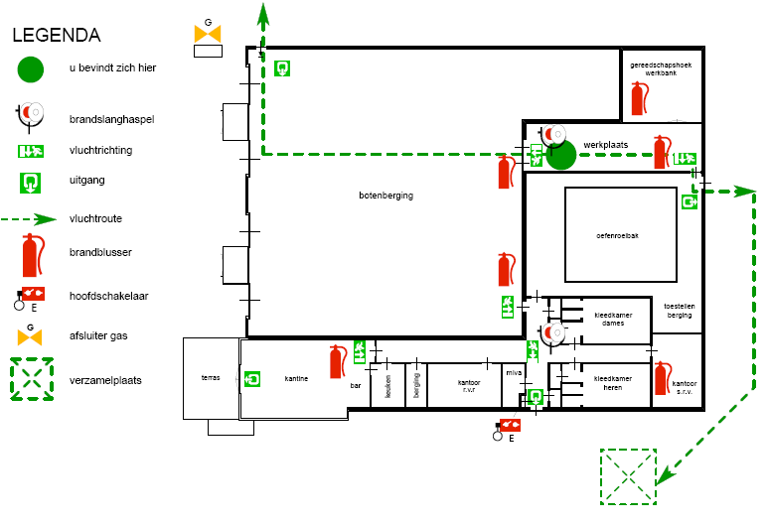

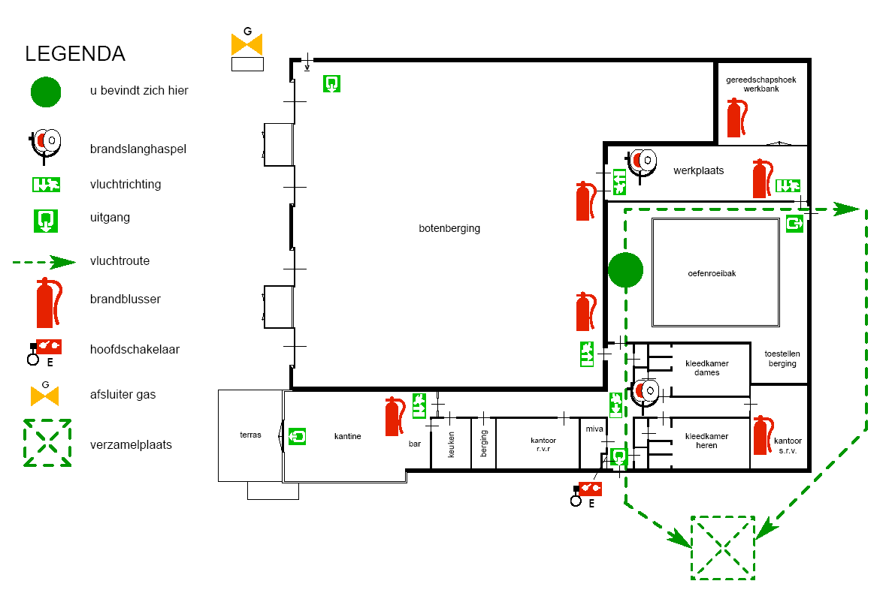
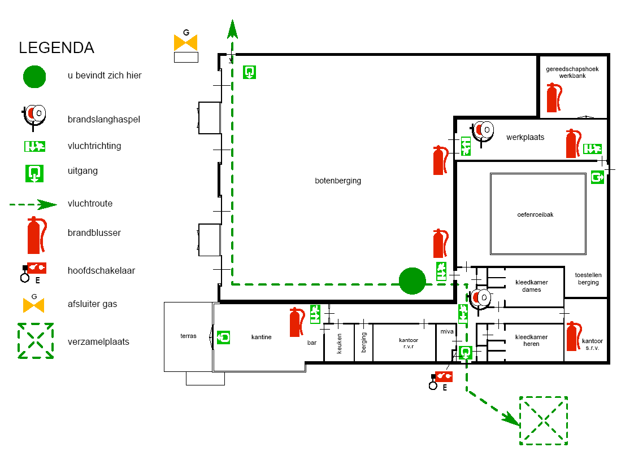
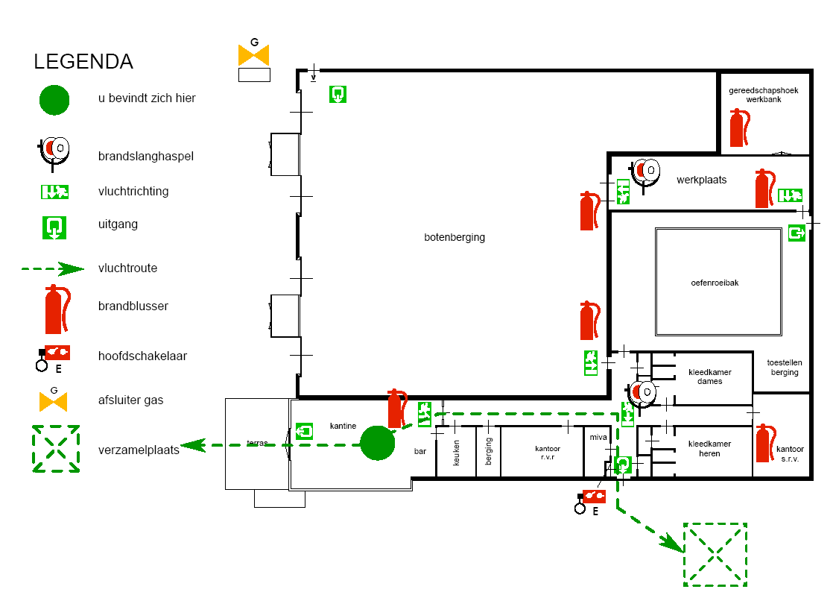
9. LOGBOEK ONTRUIMINGSPLAN

MUTATIES ONTRUIMINGSPLAN
DATUM | REDEN | OMSCHRIJVING

ONTRUIMINGSOEFENINGEN
DATUM | BIJZONDERHEDEN

11

